L’APPRENTISSAGE ET LE POUVOIR DES LETTRES HEBRAIQUES.

L’alphabet hébreu a été conçu à l’origine comme un alphabet pictural ou hiéroglyphique semblable à celui des Égyptiens. Chaque lettre est une représentation visuelle d'un objet. Cependant, en plus de cela, l'hébreu est l'alphabet principal de la magie de l'ouest.
Chaque lettre a non seulement un sens littéral, mais également un sens ésotérique, une valeur numérique, une couleur, un son et diverses autres correspondances cachées qui lui sont associées. Les lettres de l'alphabet hébreu sont des symboles sacrés qui attirent des forces réelles que le magicien peut orchestrer par les techniques de visualisation et de vibration.
Ces lettres peuvent également avoir une influence psychologique sur l'aspirant qui les médite en affectant des changements de conscience. On ne saurait trop insister sur l’importance de la mémorisation de l’alphabet hébreu, c’est un outil que le magicien utilisera constamment tout au long de son travail de cérémonie.
Les vingt-deux lettres de l'alphabet hébreu correspondent aux vingt-deux sentier de l'arbre de vie. Contrairement à l'anglais, l'hébreu s'écrit de droite à gauche. En plus de cela, toutes les lettres hébraïques sont des consonnes; il n'y a pas de voyelles. Parfois, les lettres yod et vav peuvent servir de voyelles, et les lettres silencieuses Aleph et Ayin peuvent être utilisées pour indiquer la position d’une voyelle, mais là encore, aucune de ces lettres ne sont des voyelles avec un dagesh + uniformiser la prononciation. Nous n'entrerons pas dans une discussion concernant le système de pointage ici, mais une telle information est facilement disponible dans les textes hébreux modernes.
Veuillez noter que cinq des lettres (Kaph, Mem, Nun, Peh et Tzaddi) sont associées à deux formulaires. Les deuxièmes versions de ces lettres sont appelées finales et sont utilisées chaque fois que la lettre apparaît à la fin d'un mot. Ces dernières lettres ont également des valeurs numériques différentes.
Chaque lettre de cet alphabet représente un nombre et a une signification. Cinq des lettres ont une forme différente lorsqu'elles sont écrites à la fin d'un mot, ainsi qu'une valeur numérique différente.
Parmi les finales, MEM se distingue en étant la seule lettre oblongue. Notez que cette lettre est différente du Samek, qui est rond, et le Mem final est carré.
Les quatre autres, KAPH, NUN, PEH et TZADDI ont des queues qui tombent sous la ligne, comme indiqué ci-dessus.

Le Dogesh, ou pointage, qui représente la voyelle dans l'écriture hébraïque moderne n'est pas donné. C'était une invention postérieure pour normaliser la prononciation, et est décrit dans des livres sur la grammaire hébraïque. Ce pointage ou signe Dogesh n’est pas important pour le système EKAMOH. Il est utile d’apprendre la méthodologie de cet usage, mais ce n’est pas obligatoire.
Les lettres hébraïques sont des symboles sacrés. Ils doivent être soigneusement dessinés.

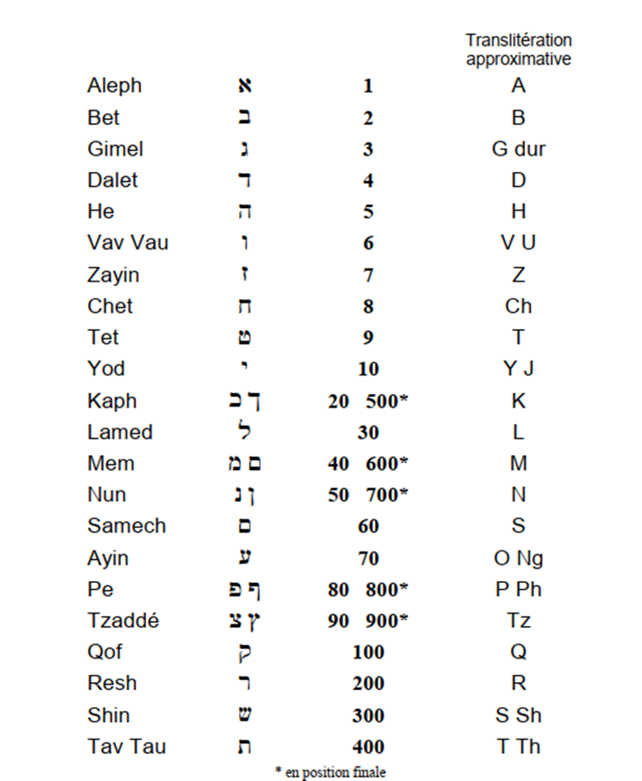

TROIS LETTRES MERES
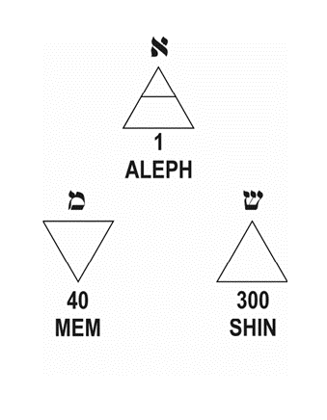

Dans les nombreux volumes des enseignements dans l’école Kabbale Moshe d’Haïti, il est clairement indiqué que les lettres hébraïques sont des symboles magiques. Pour cette raison, chaque élève doit apprendre à les former et à les écrire.
Etant donné que l'alphabet hébreu était considéré comme un alphabet pour la langue hébraïque ainsi que des symboles magiques de la qabalah, on aura appris à l'étudiant à se faire un devoir d'apprendre à écrire les lettres hébraïques correctement. Mais, au sein de cette classe, vous recevez une liste de l'alphabet hébreu avec certaines de ses correspondances à mémoriser en vue de la préparation des années supérieures, ainsi qu'une leçon vous apprenant à dessiner l'alphabet hébreu.
«Dans le Zohar, il y a une jolie légende, assez longue mais éloquente, à propos de chaque lettre de l'alphabet. Elle a été indiquée comment Beth, la deuxième lettre de l'alphabet, a été utilisée comme première lettre du premier mot de la Bible. - Bereshith, a été faire son chemin.
Le Zohar est une littérature de la Qabalah dans la section connue sous le nom de Qabalah dogmatique, il existe de nombreux documents et manuscrits intéressants pour les étudiants sérieux dans ce domaine.
«Lorsque l'Etre Divin a voulu créer le monde, toutes les lettres sont apparues devant sa présence dans l'ordre inverse. Le premier est monté et a dit: «Seigneur de l'univers! Laissez-vous plaire de créer le monde par moi, car je suis la dernière lettre du mot Emeth (vérité) gravé sur votre chevalière. Tu es toi-même appelé Emeth, et par conséquent, il deviendra toi, le grand roi, de commencer et de créer le monde par moi. "Dit le Saint: Toi, oh, Tav, tu es vraiment digne, mais je ne peux pas créer le monde par toi; car tu es destiné à être non seulement l'emblème caractéristique porté par les fidèles étudiants en droit, du début à la fin, mais également associé à Maveth (la mort), car tu es la dernière lettre. Par conséquent, la création du monde ne peut pas et ne doit pas être à travers toi.
«Après la disparition de Tav, Shin monta et dit:" Je te prie, Seigneur de l'univers, comme ton grand nom est Shaddai (Tout-Puissant), de créer le monde par moi, par ton saint nom qui ne devient que toi. " Le Saint dit: Tu es vraiment digne, ô Shin, pur et vrai; mais les lettres qui partent du mensonge s'associeront à toi. Qoph et Resh avec toi feront SheQer (un mensonge), le mensonge, pour qu'il soit reçu et crédité, vienne en premier avec l'apparence de la vérité que tu représentes, et pour cette raison je ne créerai pas le monde par toi. ' Alors Shin, Qoph et resh fuyaient, ayant entendu ces mots et n'osa pas se présenter devant la présence divine.
Passant à l'histoire, la plaidoirie des lettres hébraïques s'est poursuivie jusqu'à ce qu'elle se termine enfin avec les lettres Aleph et Beth. "Puis Beth vint et dit:" Créez le monde par moi, parce que je suis la lettre initiale de Beracha (bénédiction) et à travers moi, tout le monde vous bénira, tant dans le monde d'en haut que dans le monde d'en bas. " Vraiment, O Beth. dit le Saint, 'Je créerai sûrement le monde par toi seul.' “En entendant ces mots, Aleph resta à sa place et n'entra pas dans la présence divine, qui s'écria donc 'Aleph Aleph! Pourquoi ne viens-tu pas devant moi comme toutes les autres lettres? Puis Aleph répondit: «Seigneur et souverain de l'univers, c'est parce que j'ai observé que Beth étant acceptée, toutes les autres sont parties comme elles sont venues, sans succès. Pourquoi donc devrais-je venir
devant toi, puisque tu as déjà donné à Beth le grand et précieux cadeau que nous aspirons tous et que nous désirons tous? De plus, il ne revient pas au monarque de l'univers elle se retire. Le Saint répondit en ces mots: 'Aleph, Aleph! Tu seras la première des lettres et mon unité ne sera symbolisée que par toi. Dans toutes les conceptions et idées humaines ou divines, dans tous les actes et actes commencés, poursuivis et achevés, tu seras la première, le commencement.
Nous passons maintenant à la loi de la manifestation, ou plutôt au processus dans lequel la manifestation s'est produite. Nous comprenons, selon la légende de la naissance de l’alphabet hébreu, que Aleph est le début de toute pensée conçue et de toute pensée au-delà de la conception. La pensée précède toutes les émotions et les actions. L'action est la fin des moyens de la pensée.
La manifestation dans l’Univers physique comprend les trois lettres Aleph, Mem et Shin. Celles-ci correspondent également aux trois éléments : l’air, l’eau et feu. Ces trois réunis forment la Terre, la dernière manifestation de l'existence physique. Avec ces trois éléments, nous avons deux forces opposées, le feu et l'eau puis l'air réconcilie les deux.
La lettre Mem est l’élément de l’Eau, elle a donc une spiritualité ou une conscience qui doit être prise en compte. La lettre Shin représente l'élément Feu, symbolisant les trois flammes de la Divinité, le Saint-Esprit. En hébreu, le mot pour le Saint-Esprit est Ruach Elohim (prononcé DBM...).
Ces deux lettres avec la troisième, Aleph, forment les «Trois lettres mères». C’est à travers ces trois lettres que l’Univers physique a vu le jour, et c’est à travers la compréhension de ces trois lettres qu’indique la présence de tous les éléments combinés : les éléments de feu, eau, air et terre.
Vous comprendrez plus tard, dans une leçon future, que ces éléments font également référence aux Quatre Mondes de la Qabalah, ainsi qu'à plusieurs autres correspondances qabalistiques.
Gardez à l'esprit que l'utilisation de l'alphabet hébreu dans le fonctionnement de la Qabalah vous permettra de faire correspondre de nombreux attributs différents de tout système de magie et de religion.
Il vous sera demandé de pouvoir les peindre avec précision et avec soin dès la première année. Nous vous demandrons, pour vous préparer à fabriquer des outils ainsi que d’accomplir des méditations rituelles ainsi vous apprendrez l’alphabet et son symbolisme. En plus de les dessiner au stylo ou au crayon, vous devriez envisager d’acquérir un pinceau et les peindre également, car cela nécessite une certaine pratique pour bien faire les choses.Votre surveillant exigera un échantillon acceptable de votre écriture en hébreu dans le cadre de vos exigences en matière de notes.
Portez une attention particulière aux différences subtiles entre les formes des lettres. Quelques lettres similaires et donc souvent confondues en tant que telles.

L’APPRENTISSAGE DES LETTRES HEBRAIQUES.

